I. ERP là gì?

K

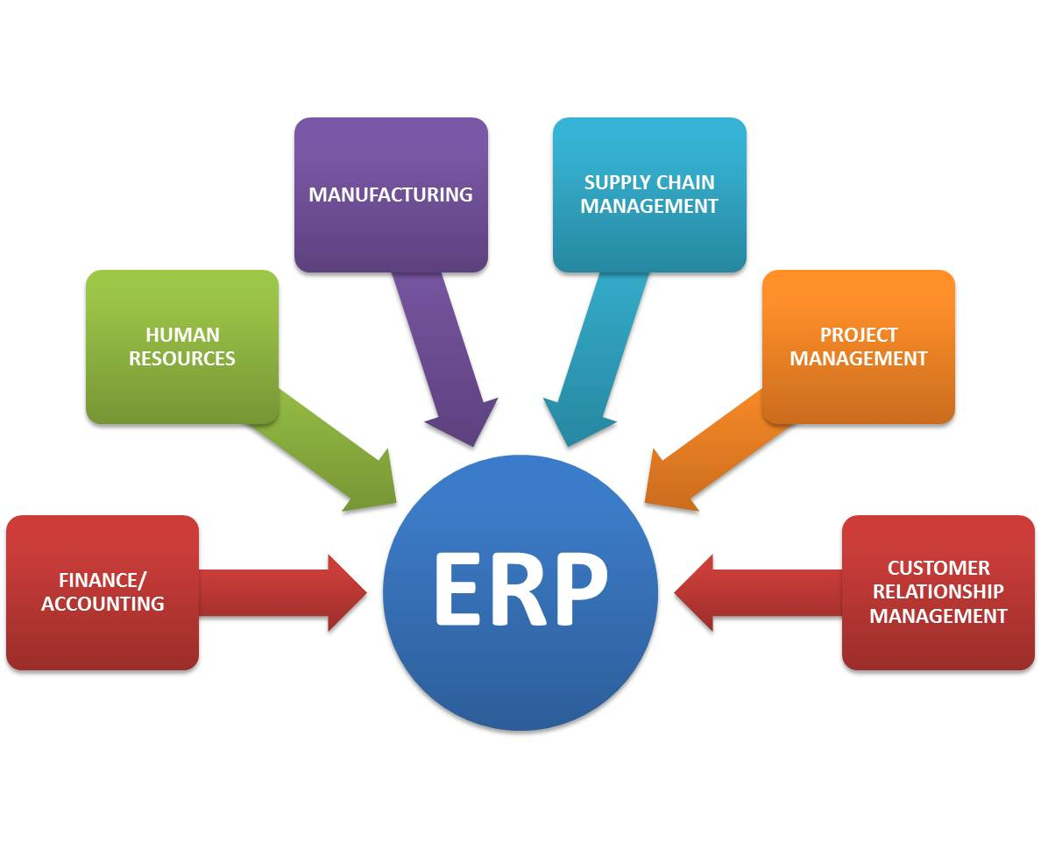hái niệm ERP theo chuẩn quốc tế giới hạn trong phạm vi hoạch định nguồn lực bao gồm nhân lực (con người), vật lực (tài sản, thiết bị...) và tài lực (tài chính). Khối lượng công việc trong hoạch định và sử dụng các nguồn lực của doanh nghiệp chiếm phần lớn trong toàn bộ hoạt động của doanh nghiệp nên ERP là hệ thống Phần mềm rất lớn.

Tuy nhiên trên thực tế, khái niệm ERP đã được mở rộng rất nhiều trong nhiều giải pháp ERP ngoại và nội. Ví dụ module CRM (quản lý mối quan hệ khách hàng) cũng được tích hợp trong rất nhiều giải pháp ERP quốc tế mặc dù CRM là khái niệm khác so với ERP. Tóm lại, chúng ta chỉ nên hiểu khái niệm ERP một cách đơn giản nhất: ERP là Phần Mềm quản lý tổng thể doanh nghiệp, trong đó phần hoạch định nguồn lực là phần cơ bản.

II. Lý do để triển khai ERP

* Tiếp cận thông tin quản trị đáng tin cậy
* Giảm lượng hàng tồn kho
* Chuẩn hóa thông tin nhân sự
* Công tác kế toán chính xác hơn
* Tích hợp thông tin đặt hàng của khách hàng
* Chuẩn hóa và tăng hiệu suất sản xuất
* Qui trình kinh doanh được xác định rõ ràng hơn

III. Ngân sách dành cho triển khai ERP

Ở các thị trường phát triển, nơi hầu hết các doanh nghiệp đã ứng dụng giải pháp CNTT trong quản lý, việc lập ngân sách tài chính cho IT hàng năm đã trở thành thông lệ. Đầu tư cho hệ thống ERP không phải là đầu tư một lần, mà đòi hỏi DN phải xây dựng một lộ trình phù hợp, có ngân sách phục vụ việc mở rộng và nâng cấp hệ thống. Ở Việt Nam việc xác định đúng con số này không phải là chuyện đơn giản. Ngoài nhà cung cấp giải pháp, nhà tư vấn triển khai đóng vai trò quan trọng trong việc giúp khách hàng xây dựng một lộ trình hợp lý cho việc triển khai hệ thống ERP, nói rộng hơn là một chiến lược CNTT cho doanh nghiệp.

Loại chi phí Tỷ lệ chi phí/tổng chi phí

Phần mềm 12%

Phần cứng 15%

Đào tạo 15%

Chuyển đổi dữ liệu 15%

Tái cấu trúc 43%